Московский государственный технический
университет им. Н.Э. Баумана.

Факультет «Информатика и управление»

Кафедра ИУ5.

Курс «Базовые компоненты интернет-технологий»

Отчет по лабораторной работе №3

Выполнил: |  | Проверил:
студент группы ИУ5-31Б |  | преподаватель каф. ИУ5
Федоров Иван |  | Гапанюк Юрий Евгеньевич
Подпись и дата: |  | Подпись и дата:

г. Москва, 2020 г.

Постановка задачи
Разработать программу, реализующую работу с коллекциями.
- Программа должна быть разработана в виде консольного приложения на языке C#.
- Создать объекты классов «Прямоугольник», «Квадрат», «Круг».
- Для реализации возможности сортировки геометрических фигур для класса «Геометрическая фигура» добавить реализацию интерфейса IComparable. Сортировка производится по площади фигуры.
- Создать коллекцию класса ArrayList. Сохранить объекты в коллекцию. Отсортировать коллекцию. Вывести в цикле содержимое коллекции.
- Создать коллекцию класса List<Figure>. Сохранить объекты в коллекцию. Отсортировать коллекцию. Вывести в цикле содержимое коллекции.
- Модифицировать класс разреженной матрицы (проект SparseMatrix) для работы с тремя измерениями – x,y,z. Вывод элементов в методе ToString() осуществлять в том виде, который Вы считаете наиболее удобным. Разработать пример использования разреженной матрицы для геометрических фигур.
- Реализовать класс «SimpleStack» на основе односвязного списка. Класс SimpleStack наследуется от класса SimpleList (проект SimpleListProject). Необходимо добавить в класс методы:
  - public void Push(T element) – добавление в стек;
  - public T Pop() – чтение с удалением из стека.
- Пример работы класса SimpleStack реализовать на основе геометрических фигур.

Разработка интерфейса класса
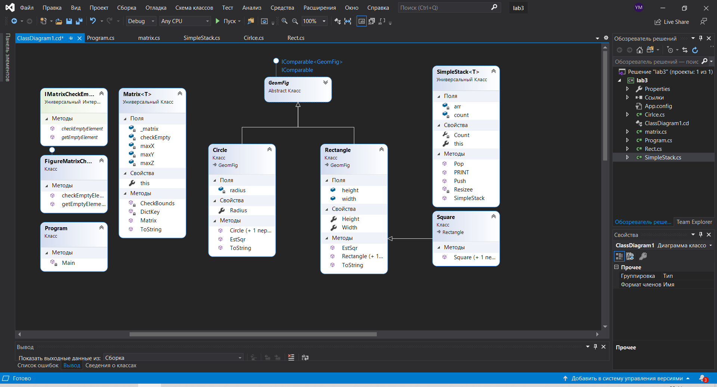

Листинг программы
Program.cs
using System;
using System.Collections;
using System.Collections.Generic;
using System.Linq;
using System.Text;
using System.Threading.Tasks;
using System.Xml.Schema;

namespace lab3
{

abstract class GeomFig : IComparable<GeomFig>, IComparable
{

public void Print()
{
Console.WriteLine(this.ToString());
}

public int CompareTo(GeomFig a)
{
if (a.s < this.s) return 1;
if (a.s > this.s) return -1;
return 0;
}

public int CompareTo( object temp)

{
GeomFig o = temp as GeomFig;
if (o != null)
return this.s.CompareTo(o.s);
else
throw new Exception("Невозможно сравнить два объекта");
}
protected double s;

public virtual double EstSqr()
{ return 1; }

}

class Program
{
static void Main(string[] args)
{
Square Example = new Square(20);
Circle one = new Circle(10);
Rectangle two = new Rectangle(30, 5);
Square three = new Square(20);

//ARRlist

//
Console.WriteLine("\n ARRAYLIST \n");

ArrayList figlist = new ArrayList() { Example, one, two, three };

figlist.Sort();

foreach (GeomFig temp in figlist)
{
Console.WriteLine(temp.ToString());
}

//
Console.WriteLine("\n LIST \n");

List<GeomFig> listof = new List<GeomFig>() { Example, one, two, three };

listof.Sort();

foreach (GeomFig temp in listof)
{
Console.WriteLine(temp.ToString());
}
//
Console.WriteLine("\n Односвязный список \n");

SimpleStack<GeomFig> SSS = new SimpleStack<GeomFig>(5);
SSS.Push(Example);
SSS.Push(one);
SSS.Push(two);
SSS.Push(three);
SSS.Pop();
Console.WriteLine("\n Односвязный список \n");
SSS.PRINT();

//Разреженная матрица
Console.ForegroundColor = ConsoleColor.Green;
Console.WriteLine("\nРазреженная матрица");
Console.ResetColor();
Matrix<GeomFig> matrix = new Matrix<GeomFig>(4, 4, 3, new FigureMatrixCheckEmpty());
matrix[1, 1, 0] = one;
matrix[1, 2, 1] = two;
matrix[3, 3, 2] = three;
Console.WriteLine(matrix.ToString());

}
}
}
Matrix.cs
using System;
using System.Collections.Generic;
using System.Linq;
using System.Text;
using System.Threading.Tasks;

namespace lab3
{

public interface IMatrixCheckEmpty<T>
{
T getEmptyElement();
bool checkEmptyElement(T element);
}
class FigureMatrixCheckEmpty : IMatrixCheckEmpty<GeomFig>
{
public GeomFig getEmptyElement()
{
return null;
}
public bool checkEmptyElement(GeomFig element)
{
bool Result = false;
if (element == null)
Result = true;
return Result;
}
}
public class Matrix<T>
{
Dictionary<string, T> _matrix = new Dictionary<string, T>();
int maxX;
int maxY;
int maxZ;

IMatrixCheckEmpty<T> checkEmpty;
public Matrix(int px, int py, int pz, IMatrixCheckEmpty<T> checkEmptyParam)
{
this.maxX = px;
this.maxY = py;
this.maxZ = pz;
this.checkEmpty = checkEmptyParam;
}

public T this[int x, int y, int z]
{
set
{
CheckBounds(x, y, z);
string key = DictKey(x, y, z);
this._matrix.Add(key, value);
}
get
{
CheckBounds(x, y, z);
string key = DictKey(x, y, z);
if (this._matrix.ContainsKey(key))
return this._matrix[key];
else
return this.checkEmpty.getEmptyElement();
}
}
void CheckBounds(int x, int y, int z)
{
if (x < 0 || x >= this.maxX)
throw new ArgumentOutOfRangeException("x", "x =" + x + " выходит за границы");
if (y < 0 || y >= this.maxY)
throw new ArgumentOutOfRangeException("y", "y =" + y + " выходит за границы");
if (z < 0 || z >= this.maxZ)
throw new ArgumentOutOfRangeException("z", "z =" + z + " выходит за границы");
}

string DictKey(int x, int y, int z)
{
return x.ToString() + "_" + y.ToString() + "_" + z.ToString();
}
public override string ToString()
{
StringBuilder b = new StringBuilder();
for (int k = 0; k < this.maxZ; k++)
{
b.Append("{\n");
for (int j = 0; j < this.maxY; j++)
{
b.Append("[");
for (int i = 0; i < this.maxX; i++)
{
if (i > 0)
b.Append("\t");
if (!this.checkEmpty.checkEmptyElement(this[i, j, k]))
{
b.Append(this[i, j, k].ToString());
}
else b.Append(" - ");
}
b.Append("]\n");
}
b.Append("}\n\n");

}
return b.ToString();

}
}
}

SimpleStack.cs
using System;
using System.Collections.Generic;
using System.Linq;
using System.Text;
using System.Threading.Tasks;

namespace lab3
{
class SimpleStack<T>
{
T[] arr;
int count;

int Count
{
get { return count; }
set { }
}

public SimpleStack(int size)
{
if (size < 1) size = 2;

arr = new T[size];
}

public T this[int index] // перегрузка
{
get
{
if (index < 0 || index >= count)
throw new Exception("index is incorrect");

return arr[index];
}
set
{
if (index < 0 || index >= count)
throw new Exception("index is incorrect");

arr[index] = value;
}
}
public void Push(T value)
{
if (count == arr.Length)
Resizee();

arr[count] = value;
count++;

}

public void Pop()
{
PRINT();
Console.WriteLine("Выберите номер элемента, который вы хотите удалить");
string entered = Console.ReadLine();
int i = Convert.ToInt32(entered);
if (i > arr.Length || i < 0) throw new Exception("Вы ввели неправильный индекс массива");
for (int j = i; arr[j] != null; j++)
{ arr[j] = arr[j + 1]; }
}

private void Resizee()
{
int newCapacity = arr.Length * 2;
T[] newArray = new T[newCapacity];
for (int i = 0; i < count; i++)
newArray[i] = arr[i];

arr = newArray;
}

public void PRINT()
{
for (int i = 0; arr[i] != null; i++)
{
Console.WriteLine(i + " " + arr[i].ToString());
}
}

}
}

Circle.cs
using System;
using System.Collections.Generic;
using System.Linq;
using System.Text;
using System.Threading.Tasks;

namespace lab3
{
class Circle : GeomFig
{
double radius;
public Circle() { radius = 1; }
public Circle(double R) { radius = R; }
public double Radius
{
get { return radius; }
set { if (value < 0) value *= (-1); radius = value; }
}

public override double EstSqr()
{
s = 3.14 * radius * radius;
return s;
}
public override string ToString()
{
return "Площадь круга = " + EstSqr().ToString() + " Радиус: " + radius.ToString();
}

}
}

Анализ результатов
